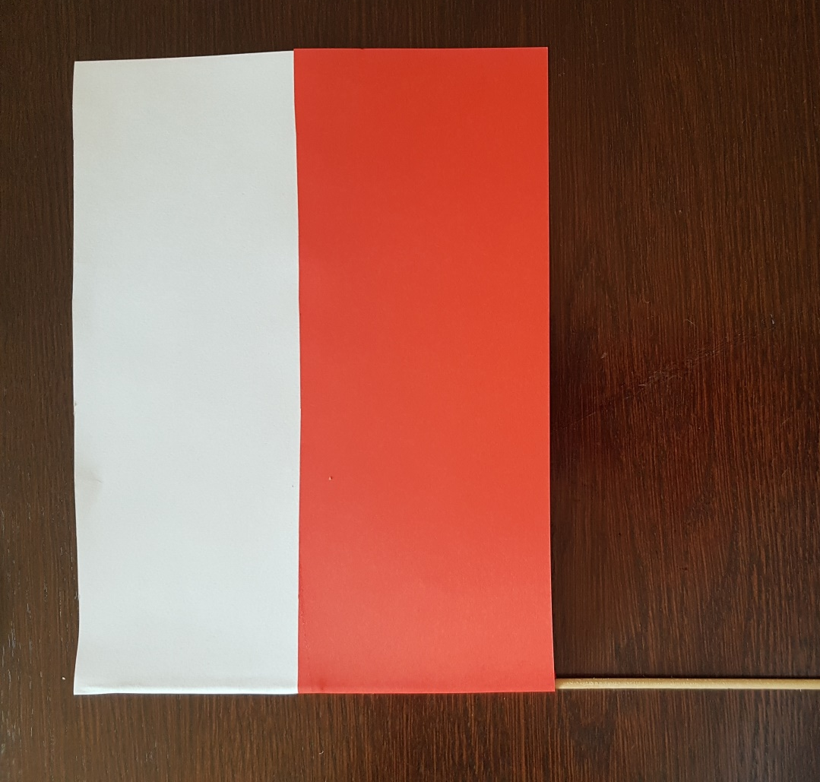
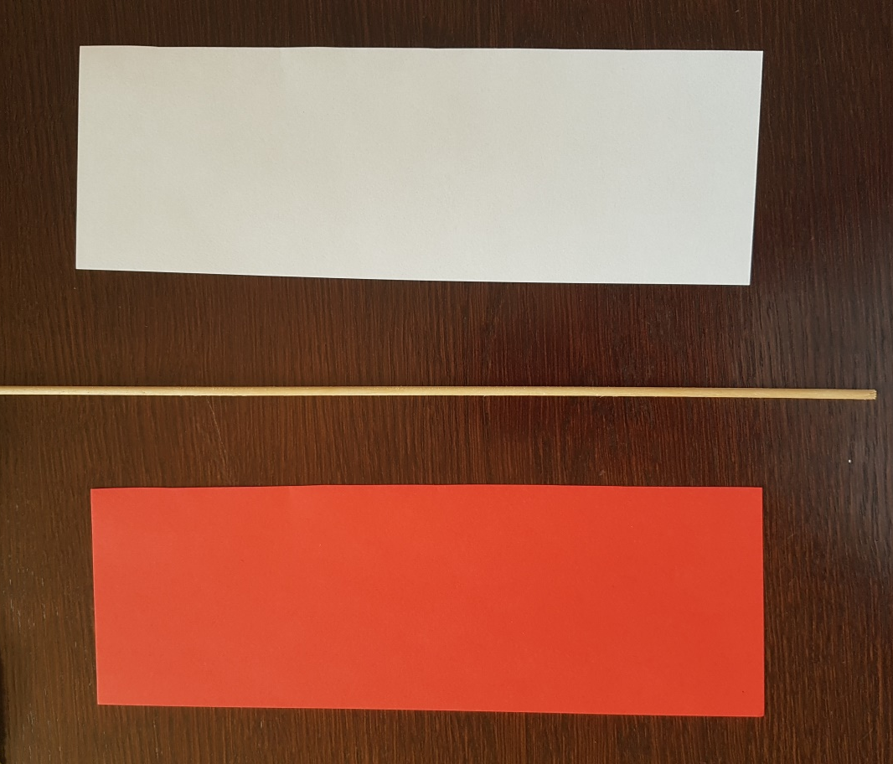
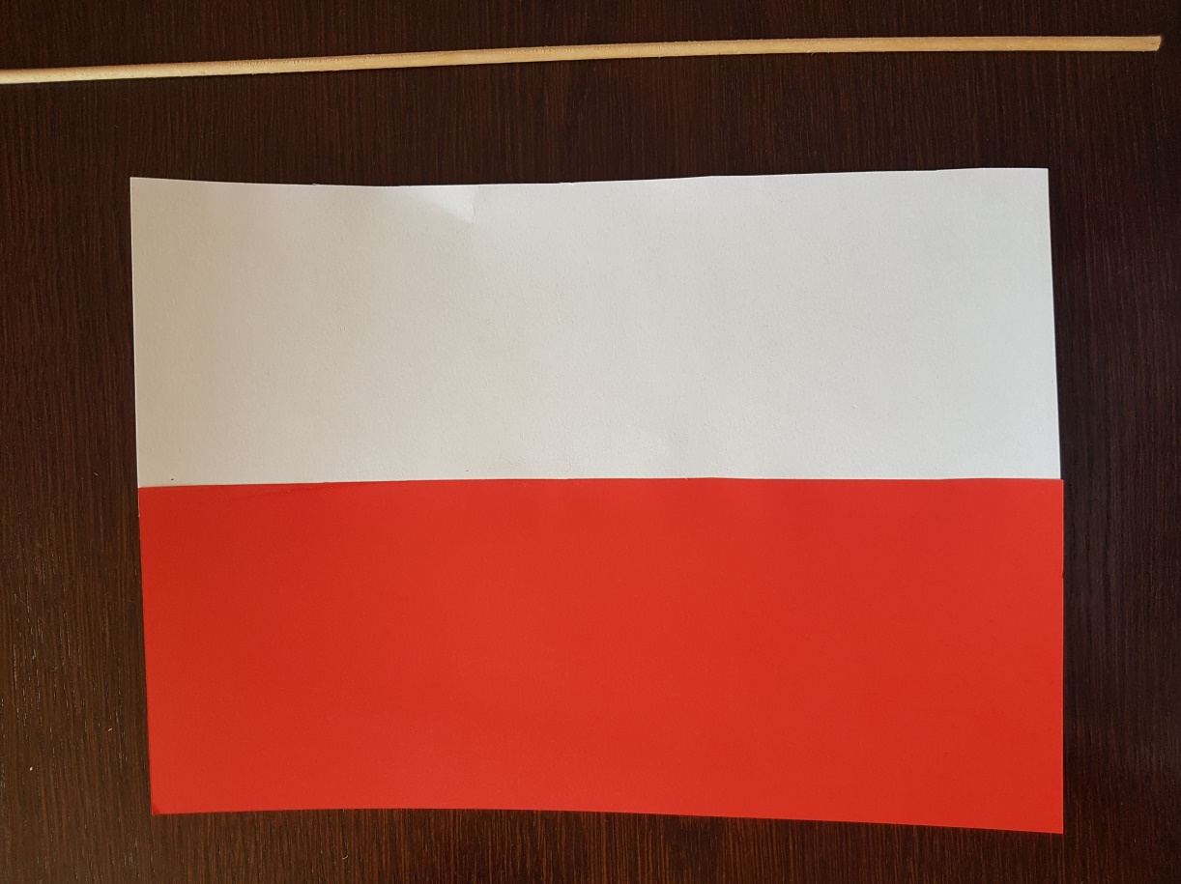
Flaga

Materiały potrzebne do wykonania pracy.
- papier kolorowy (biały i czerwony)
- patyczek do szaszłyków
- nożyczki, klej

Krok 1
Wycinamy dwa prostokąty, jeden biały drugi czerwony.

Krok 2
Oba paski sklejamy razem

Krok 3
Tak przygotowaną flagę przyklejamy do patyczka i gotowe
Miłej zabawy

